Тема: Расчет характеристик системы передачи дискретных сообщений

Исходные данные:

Структурная схема системы передачи дискретных сообщений:



ИС – источник сообщения; Д – дискретизатор; К – кодер; ЛС – линия связи; ДМ – демодулятор; ДК – декодер; Ф – фильтр-восстановитель.

Исходные данные

|  |  |  |  |  |  |
| --- | --- | --- | --- | --- | --- |
| amin,В | amax,В | Fc, Гц | j | Вид. мод | N0, В2/Гц |
| **0** | **25,6** | 106 | **198** | **ФМ** | 10-8 |

Способ приема - когерентный.

Источник сообщений.

Источник сообщений выдает сообщение а(t), представляющее собой непрерывный стационарный случайный процесс, мгновенные значения которого в интервале а min  a max  распределены равномерно, а мощность сосредоточена в полосе частот от 0 до Fc.

Требуется:

1. Записать аналитические выражения и построить график одномерной плотности вероятности мгновенных значений сообщения а(t).
2. Найти мат. ожидание и дисперсию сообщения а(t)
3. Построить график случайного процесса и на графике обозначить max значение сигнала, математическое ожидание и среднеквадратичное отклонение.

Вычисления.

1) 

=0.0390625

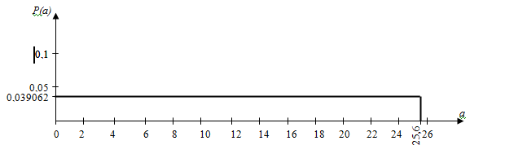

2)



σа= 14.78 В

Дискретизатор.

Передача непрерывного процесса осуществляется дискретными методами. Для этого сообщение а(t) дискретизируется по времени и квантуется по уровню с равномерным шагом. Шаг квантования по уровню Δа= 0,1В.

Требуется:

1. Определить шаг дискретизации по времени (Δt).
2. Определить число уровней квантования (L).
3. Рассчитать среднюю мощность шума квантования.
4. Рассматривая дискретизатор как источник дискретного сообщения с объемом алфавита L, определить его энтропию и производительность (Н, Н’), отсчеты, взятые через интервал Δt считать независимыми.

Вычисления.



Т.к. p(a1)= p(a2)=…= p(ai), то



Следовательно *бит/символ*



Кодер.

Кодирование осуществляется в два этапа.

Первый этап:

Производится примитивное кодирование каждого уровня квантованного сообщения *k*– разрядным двоичным кодом.

Второй этап:

К полученной *k*– разрядной двоичной кодовой комбинации добавляется один проверочный символ, формируемый простым суммированием по модулю 2 всех информационных символов (код (*n, n*-1) с одной проверкой на четность).

В результате этих преобразований на выходе кодера образуется синхронная двоичная случайная последовательность *b(t)* (синхронный случайный телеграфный сигнал), состоящая из последовательности биполярных импульсов единичной высоты, причем положительные импульсы в ней соответствуют символу «0», а отрицательные – символу «1» кодовой комбинации.

Требуется:

1. Определить число разрядов кодовой комбинации примитивного кода *k*, необходимое для кодирования всех *L* уровней квантованного сообщения.
2. Определить избыточность кода с одной проверкой на четность.
3. Записать двоичную кодовую комбинацию, соответствующую передаче *j*-го уровня, считая, что при примитивном кодировании на первом этапе *j*-му уровню ставится в соответствии двоичная кодовая комбинация, представляющая собой запись числа *j* в двоичной системе счисления. В полученной кодовой комбинации указать информационные и проверочные разряды.
4. Определить число двоичных символов, выдаваемых кодером в единицу времени *Vn* и длительность двоичного символа *T*.

Вычисления.



3) j=198. В двоичном виде-

|  |  |  |  |  |  |  |  |
| --- | --- | --- | --- | --- | --- | --- | --- |
| 0 | 1 | 1 | 0 | 0 | 0 | 1 | 1 |
| *a8* | *a7* | *a6* | *а5* | *а4* | *а3* | *а2* | *а1* |

проверочный разряд *а9*= *а8+а7+ а6+ а5+ а4+ а3+ а2+ а1*

В результате получаем кодовую комбинацию: 110001100;

4) *Vn* = *n/∆t*=9/ =18·106 бит/с;



*T* = 1/*Vn*=5.5. 10-8 с.

Модулятор.

В модуляторе синхронная двоичная случайная последовательность биполярных импульсов *b(t)* осуществляет модуляцию гармонического переносчика *Um*= cos*(*2*πft).*

Фазовая модуляция (ФМ).

«0» - *U0(t)* = *Um* cos2*πft*;

«1» - *U1(t)* = -*Um* cos2*πft*.

Требуется:

1. Записать аналитическое выражение модулированного сигнала *U(t)=φ(b(t)).*
2. Изобразить временные диаграммы модулирующего *b(t)* и модулированного *U(t)* сигналов, соответствующие передачи *j*-го уровня сообщения *a(t).*
3. Привести выражение и начертить график корреляционной функции модулирующего сигнала *В(τ).*
4. Привести выражение и начертить график спектральной плотности мощности модулирующего сигнала *GВ(ω).*
5. Определить ширину энергетического спектра модулирующего сигнала *∆FB*из условия *∆FB=αVk* (где α выбирается в пределах от 1 до 3). Отложить полученное значение *∆FB* на графике *GВ(ω).*
6. Привести выражение и построить график энергетического спектра *GU(ω)* модулированного сигнала. (В случае ЧМ частоты сигналов *U0(t)* и *U1(t)* выбирать из условия их ортогональности на интервале *Т*).
7. Определить ширину энергетического спектра *∆Fu* модулированного сигнала и отложить значение *∆Fu* на графике *Gu(ω).*

Вычисления

1 1 0 0 0 1 1 0 0

*b(t)*

*U(t)*

*t*

*t*



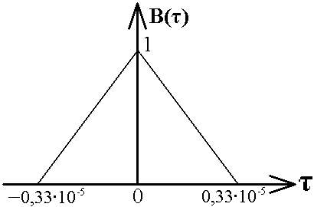

5.5. 10-8

-5.5. 10-8









График спектральной плотности мощности модулирующего сигнала *GВ(w)*:

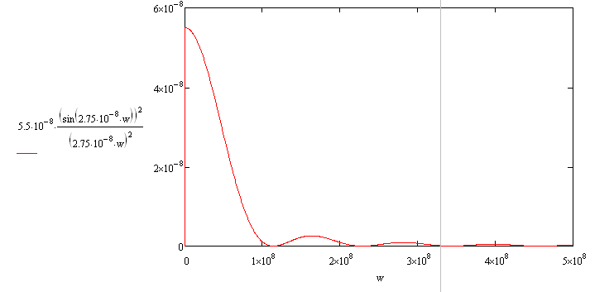

При увеличении на один порядок мы наблюдаем следующую картину:

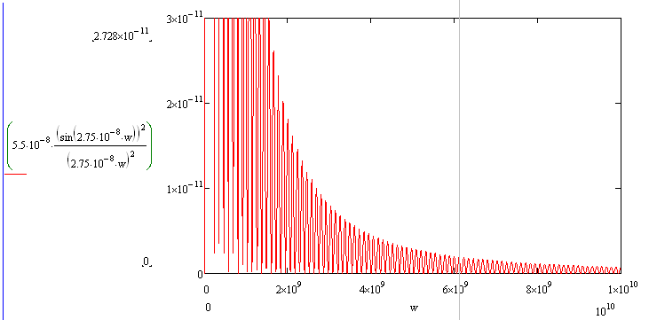

*; ∆f*=2/*T*=2/5.5. 10-8 =35·106 Гц ;



Гц;



При ФМ:

*U0(t)* = cos(2*πf0 t)*= cos(



*U1(t)* = cos(2*πf0 t+π)*=- cos

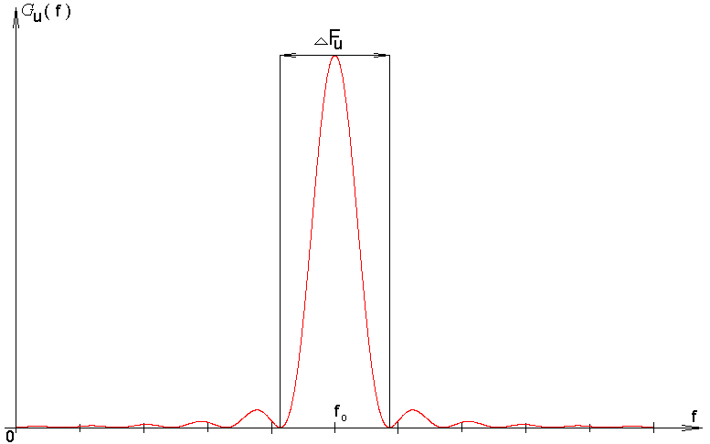

Гц



Канал связи.

Передача сигнала *U(t)* осуществляется по каналу с постоянными параметрами и аддитивным флуктуационным шумом n(t) с равномерным энергетическим спектром *N0*/2 (белый шум).

Сигнал на выходе такого канала можно записать следующем образом:

*z(t) = U(t) + n(t)*

Требуется:

1. Определить мощность шума в полосе частот *Fk = ∆Fu*;
2. Найти отношение сигнал – шум *Рс /Рш*;
3. Найти пропускную способность канала *С*;
4. Определить эффективность использования пропускной способности канала *Кс*, определив ее как отношение производительности источника *Н’* к пропускной способности канала *С*.

Вычисления.

Вт



, где



*;*



*Так как ;*



Демодулятор.

В демодуляторе осуществляется оптимальная когерентная или некогерентная (в зависимости от варианта) обработка принимаемого сигнала *z(t) = U(t) + n(t)*

Требуется:

Записать алгоритм оптимального приема по критерию минимума средней вероятности ошибки при равновероятных символах в детерминированном канале с белым гауссовским шумом.

1. Нарисовать структурную схему оптимального демодулятора для заданного вида модуляции и способа приема.
2. Вычислить вероятность ошибки *ρ* оптимального демодулятора.
3. Определить, как нужно изменить энергию сигнала, чтобы при других видах модуляции и заданном способе приема обеспечить найденное значение вероятности ошибки *ρ*.

Вычисления.

1)



Для фазовой модуляции *Е0*/2 = *Е1*/2, *U1 = –U0*, следовательно:





2)

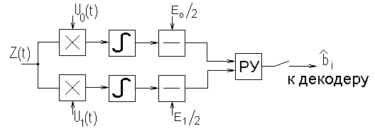

3) P = 1/2 (1-Ф(х));

Ф(х) – функция Крампа



*Дж*

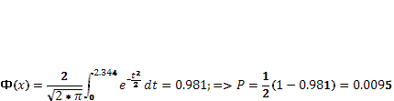

4. При когерентном приёме вероятность ошибки при АМ, ЧМ, ФМ определяется соотношением , которое зависит от *x.* *х-* определяется из энергии сигнала, значит энергию измерять не надо, т.к. при других видах модуляции вероятность ошибки остаётся той же. ФМ обеспечивает наибольшую помехоустойчивость. Энергетический выигрыш её составляет в четыре раза по сравнению с АМ и в два раза по сравнению с ЧМ.

Декодер.

В декодере декодирование осуществляется в два этапа. На первом этапе производится обнаружение ошибок в кодовой комбинации. Если ошибки не обнаружены, то на втором этапе из нее выделяются информационные символы, а затем k – разрядная двоичная кодовая комбинация преобразуется в элемент квантованного сообщения.

Требуется:

1. Оценить обнаруживающую способность *q* кода (*n, n*-1) с одной проверкой на четность.
2. Записать алгоритм обнаружения ошибок.
3. Определить вероятность не обнаружения ошибки.

Вычисления.

1. *dmin*= 2*; q = dmin*–1 = 1
2. Кодовая последовательность: 11000110

Если *b*9 =то, ошибки нет.

Если *b*9 ≠то, ошибка есть.

3)

*n* – число разрядов, *n* = 9

*р* – вероятность ошибки в одном разряде, p =



Фильтр – восстановитель.

Фильтр–восстановитель представляет собой фильтр нижних частот с частотой среза *Fc*.

Требуется:

1. Указать величину *Fc*.
2. Изобразить идеальные АЧХ и ФЧХ фильтра – восстановителя.
3. Найти импульсную характеристику *g(t)* идеального фильтра – восстановителя и начертить ее график.

Вычисления.

1. *Fc* = 106 Гц;

*w*ср==2·π·106=6,28·106

1. Идеальная АЧХ фильтра – восстановителя имеет вид:

-6,28*106

6,28*106

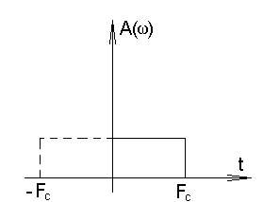

Идеальная ФЧХ:

-6,28*106

6,28*106

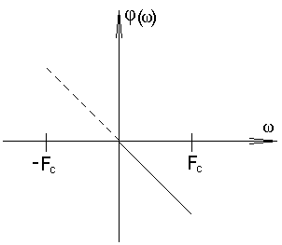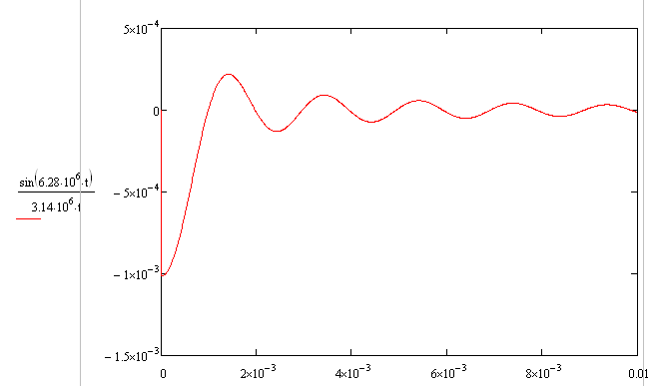

*Так выглядит этот график при увеличении t на 2 порядка:*

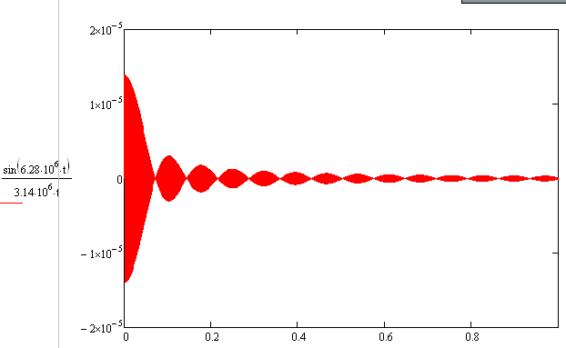

При увеличении на 3 порядка:

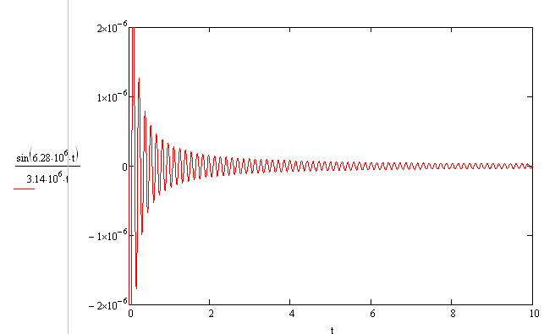

При увеличении на 7 порядков:

